MESSAGIER 06/12/2017
Ouassim

TP3

Première partie: le système de gestion d’un ascenseur

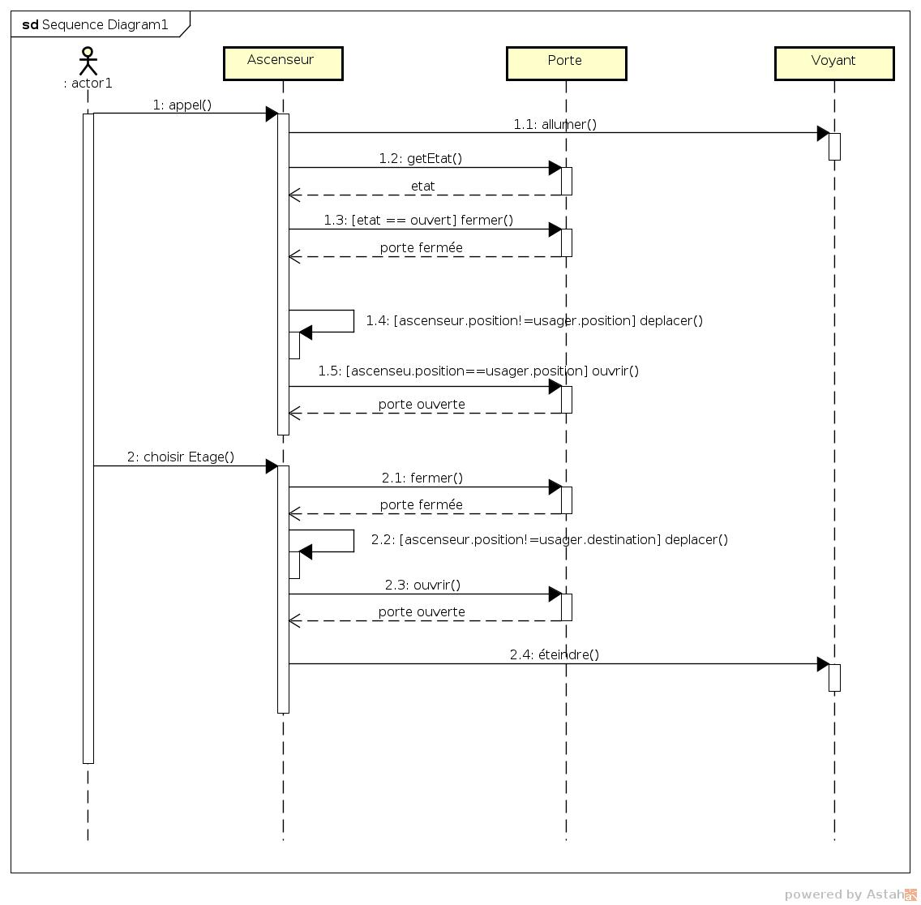
2eme partie: coopérative viticole

